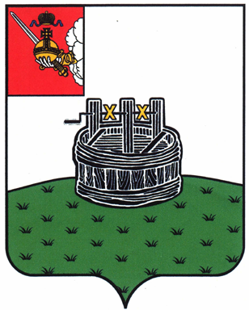

ГЛАВА ГРЯЗОВЕЦКОГО МУНИЦИПАЛЬНОГО ОКРУГА

П О С Т А Н О В Л Е Н И Е

05.07.2023 | № | 196

г. Грязовец

О поощрении

В соответствии с Положением о Почетной грамоте главы Грязовецкого муниципального округа, Благодарности главы Грязовецкого муниципального округа, Благодарственном письме главы Грязовецкого муниципального округа и ценном подарке от имени главы Грязовецкого муниципального округа, утвержденным постановлением главы Грязовецкого муниципального округа от 10.11.2022 № 259 «О поощрениях главы Грязовецкого муниципального округа», рассмотрев представленные документы
ПОСТАНОВЛЯЮ:
Объявить Благодарность главы Грязовецкого муниципального округа за достижение высоких показателей в работе, многолетний добросовестный труд в отрасли жилищно-коммунального хозяйства Грязовецкого муниципального округа ШЕЛЕМЕТЬЕВУ Александру Александровичу, оператору канализационных очистных сооружений муниципального унитарного предприятия Грязовецкого муниципального округа Вологодской области «Управление жилищно-коммунального хозяйства поселка Вохтога».

Глава Грязовецкого муниципального округа С.А. Фёкличев

